Психологический портрет ребенка 6-7 лет: Завершение дошкольного детства

Возраст 6-7 лет — это кульминация дошкольного периода и время перехода к младшему школьному возрасту. Ребенок находится на пороге принципиально нового этапа жизни. Этот год традиционно рассматривается через призму кризиса 7 лет, который знаменует собой потерю детской непосредственности и рождение социального «Я». Главный вопрос этого периода: «Готов ли ребенок к школе?» — причем не только интеллектуально, но и психологически.

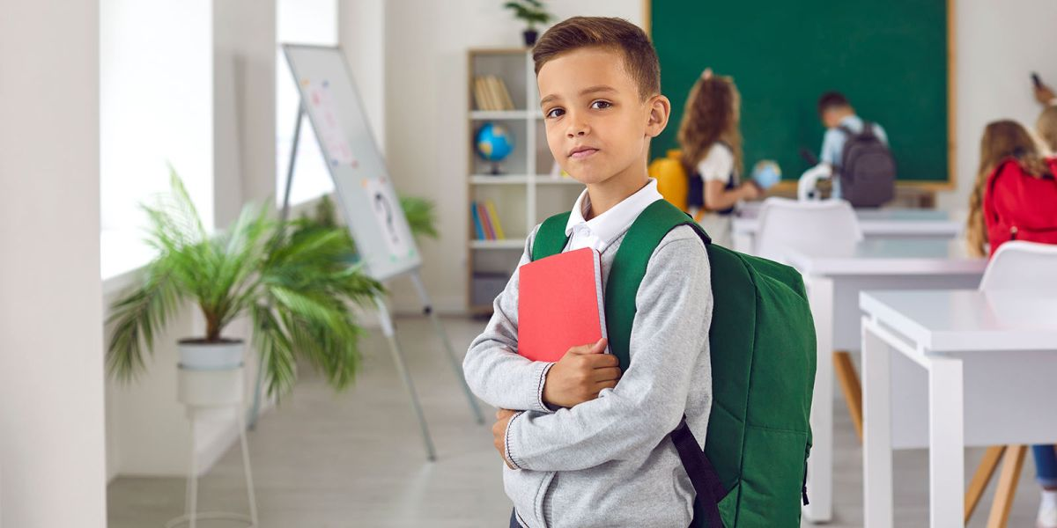

Символический момент перехода: внешние атрибуты школьника уже есть, а внутренняя перестройка психики в разгаре.

Ключевые психологические особенности

1. Социальная ситуация развития: «На пороге школы»
· Ребенку становится тесно в рамках только игровой деятельности. Он стремится к более значимой, «взрослой» социально одобряемой деятельности — учебе.
· Появление «внутренней позиции школьника». Это не просто желание пойти в школу (быть как старший брат, носить портфель), а готовность подчиняться школьным правилам, выполнять обязанности ученика, получать знания. Эта позиция — стержневое новообразование, определяющее готовность к школе.
· Чувство социальной компетентности: Ребенок хочет быть полезным, значимым, выполнять серьезные поручения. Он остро нуждается в признании своей «взрослости».

2. Ведущая деятельность: От игры к учению
· Сюжетно-ролевая игра достигает пика сложности (длительные многоходовые сюжеты с правилами, например, «экспедиция на Северный полюс»), но начинает постепенно угасать, уступая место другим формам.
· На первый план выходят игры с четкими правилами (спортивные, настольные, дидактические), которые служат тренажером для произвольности — умения подчиняться внешнему правилу, что критически важно для школы.
· Появляются непосредственные предпосылки к учебной деятельности: умение следовать инструкции взрослого, работать по образцу, контролировать свой результат, исправлять ошибки.

3. Интеллектуальное развитие: Пик дошкольных возможностей
· Развитие словесно-логического мышления. Ребенок начинает рассуждать, строить простые логические цепочки, делать обобщения не только по внешним признакам, но и по существенным. Может объяснить, почему что-то происходит.
· Память становится более произвольной и опосредованной. Дети начинают использовать простые мнемотехники (запоминалки, группировку материала, рисунки-подсказки).
· Внимание: значительно возрастает его объем, устойчивость и способность к распределению. Однако произвольное внимание все еще нуждается в поддержке внешней мотивации и интереса.

Главные новообразования возраста

1. Произвольность и опосредованность психической жизни (итог кризиса). Это главный итог дошкольного детства. Все психические процессы (внимание, память, мышление, поведение) становятся произвольными (управляемыми самим ребенком) и опосредованными (использующими «орудия» — знаки, схемы, правила, инструкции). Ребенок учится управлять собой.
2. Внутренний план действий (ВПД). Способность планировать, выстраивать в уме последовательность шагов для достижения цели, прежде чем начать действовать. Это основа для решения учебных задач.
3. Самосознание и самооценка. Возникает обобщенное, внеситуативное отношение к себе. Ребенок уже не просто говорит «Я хороший, потому что мама похвалила», а начинает формировать целостный образ «Я — ученик», «Я — друг». Самооценка становится более адекватной и дифференцированной, но еще очень зависит от оценок значимых взрослых.
4. Соподчинение мотивов. Социальные мотивы (долга, достижения успеха) начинают устойчиво преобладать над игровыми и сиюминутными. Ребенок может сделать неинтересное, но нужное дело ради будущей похвалы или чтобы соответствовать статусу школьника.

Рекомендации для родителей и педагогов

1. Серьезно относитесь к переживаниям ребенка. Не отмахивайтесь от его проблем, даже если они кажутся вам пустяковыми. Помогите назвать чувства: «Я вижу, ты расстроен из-за этой ошибки».
2. Постепенно передавайте ответственность. Пусть у ребенка появятся постоянные, серьезные домашние обязанности. Это укрепляет самооценку и чувство компетентности.
3. Создавайте ситуации успеха. Давайте задачи посильной сложности, после выполнения которых он почувствует себя умелым. Это противовес школьным стрессам.
4. Играйте в игры с правилами, требующие терпения, стратегии и самоконтроля (шахматы, нарды, шашки). Это лучшая подготовка к школе.
5. Формируйте реалистичный образ школы. Объясняйте, что там будет не только интересно, но и потребуются усилия. Читайте книги о школе, играйте «в школу» с распределением ролей.
6. Не торопите кризис. Манерничанье и паясничанье — временные симптомы. Сохраняйте спокойствие и доброжелательность. Ваша уверенность — его опора.

Вывод: Возраст 6-7 лет — это итог и переход. Ребенок завершает грандиозную работу всего дошкольного детства: он научился управлять собой, общаться, мыслить, следовать правилам и — что самое важное — хочет учиться. Кризис 7 лет — это болезненный, но необходимый этап «рождения» социальной личности школьника. Задача взрослых в этот момент — быть чуткими проводниками, которые помогают совершить этот прыжок, веря в его силы и принимая все сложности этого удивительного возраста.

Педагог-психолог: Виноградова Елена Владимировна

